《余响：牵挂》第一章
房间摆放与实现可行性
视频最终镜头基准｜第一版 v0.1
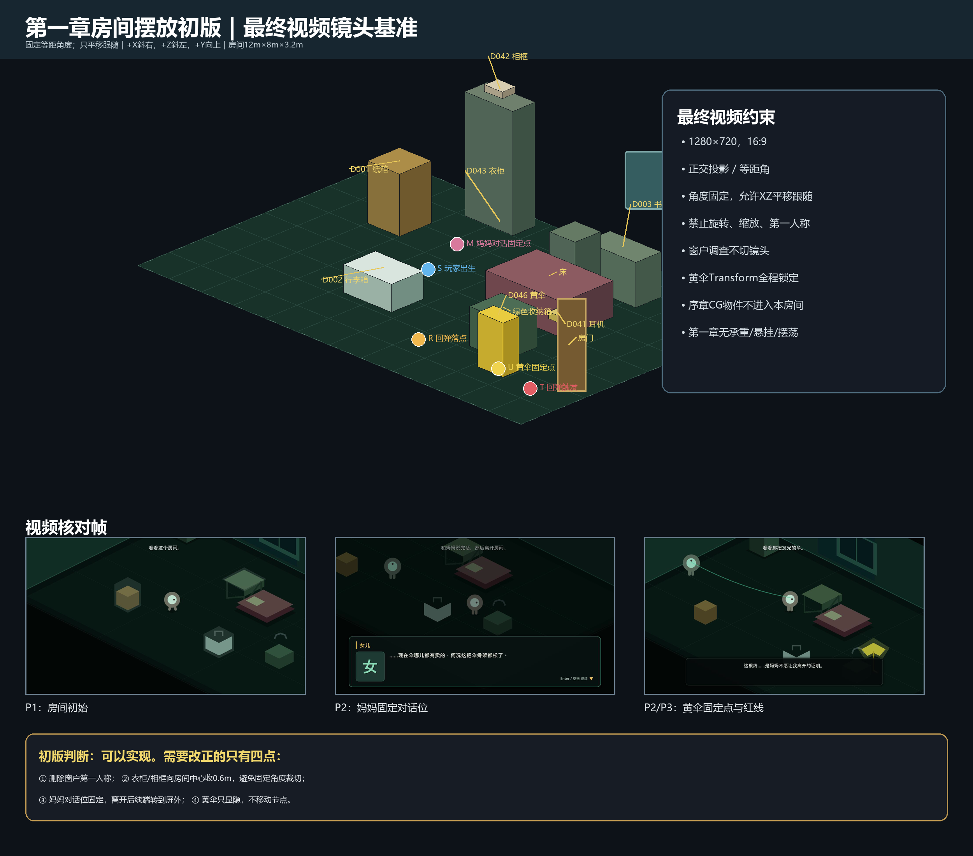
本版只负责第一章房间，不包含序章CG。视频《25d演示.avi》是镜头、视角与空间表现的最高实现基准；剧情文档中与固定等距镜头冲突的“转第一人称”不进入本方案。

1. 先说清楚：房间里有什么
类别 | 内容 | 第一章用途 | 必须程度
建筑 | 地板、北侧墙、左侧墙、窗户、右侧房门 | 形成最终视频中的切面房间 | 必须
5件必调 | D001纸箱、D002行李箱、D003书桌、D041床底耳机、D042柜顶相框 | 建立远行、母亲痕迹和人物生活 | 必须
选调 | D043衣柜/男式外套、D004窗户、D044手腕串珠、D045行李箱二查、D046黄伞 | 父亲伏笔、串珠、P2情绪回看 | 不阻塞
支撑家具 | 床/床垫、椅子、绿色收纳箱 | 构成视频中的空间轮廓与遮挡 | 必须
角色 | 成年余念；黄伞冲突中的余秀兰 | 移动、调查、对话、显线 | 必须
超自然 | 母女牵挂线、物件微光 | P3显线、回弹与阻力试探 | 必须
本房间不放 | 缝纫机、棉袄、父亲事故现场物件、序章电话 | 全部属于序章CG或房间外 | 禁止

2. 初版结论：摆放是否合理
整体合理，可以按视频方向实现。当前物件数量少、轮廓清楚，适合固定等距角度。需要在正式白盒前锁定以下四项：
- 删除窗户定点第一人称。窗户仍可调查，但角色只在原地转身/抬手，镜头角度、缩放均不变化。
- 衣柜和柜顶相框不能卡在镜头最上沿。初版将衣柜向房间中心收0.6m，确保相框在跟随边界内可见。
- 妈妈在黄伞对话期间使用固定站位；离开后角色模型隐藏，牵挂线端点切到屏外/楼下锚点，避免线连向空地穿帮。
- 黄伞的位置是硬锁定：只改变Visible与发光子节点，不移动、旋转或交给刚体。

3. 坐标系与房间尺寸
- 坐标顺序统一为(X,Y,Z)，单位为米。
- +X在屏幕表现为斜右，+Z为斜左，+Y竖直向上。
- 房间净尺寸：X=12.0m，Z=8.0m，Y=3.2m；地面Y=0。
- 原点O=(0,0,0)取房间后侧两墙交点的地面位置。
- 角色根点取双脚中点；家具中心取轴对齐包围盒中心。

4. 最终视频镜头规则
参数 | 初版值 | 说明
投影 | Orthographic / 正交 | 保持视频中的2.5D等距感
输出基准 | 1280×720，16:9 | 与演示视频一致
角度映射 | +X斜右、+Z斜左、+Y向上 | 角度永久固定
建议旋转 | Pitch≈-35.264°，Yaw≈45°，Roll=0° | Godot中需按实际轴向复核一次
正交Size | 8.6m 初值 | 以完整看见当前交互区域为准
跟随 | 只在XZ平面平移；平滑系数5.0 | 视频会跟随玩家，但不改变角度
跟随钳制 | 目标X=3.0–9.5，Z=2.0–6.2 | 不让镜头露出房间切面外
禁止 | 旋转、缩放、第一人称、观察特写镜头 | 包括窗户和串珠调查

这里的“固定视角”定义为：摄影机旋转和正交尺寸固定；允许摄影机Rig像视频一样跟随玩家在XZ平面平移。

5. 家具与物件中心数据
ID | 物件 | 中心(X,Y,Z) | 尺寸(X,Y,Z) | 阴影锚点 | 用途
D043 | 衣柜 | (4.00,1.10,0.65) | (1.50,2.20,0.70) | (4.00,0.02,0.65) | 必需叙事
D042 | 柜顶相框 | (4.00,2.34,0.65) | (0.55,0.12,0.42) | (4.00,2.22,0.65) 衣柜顶 | 5件必调
D001 | 打包纸箱组 | (2.50,0.55,2.30) | (1.00,1.10,1.00) | (2.50,0.02,2.30) | 5件必调
D002/D045 | 敞开行李箱 | (5.00,0.25,5.30) | (1.50,0.50,1.00) | (5.00,0.02,5.30) | 必调/P2二查
D003 | 书桌 | (8.60,0.40,1.40) | (1.60,0.80,0.80) | (8.60,0.02,1.40) | 5件必调
F006 | 椅子 | (7.50,0.45,1.80) | (0.80,0.90,0.80) | (7.50,0.02,1.80) | 支撑家具
F007 | 床/床垫 | (8.20,0.32,3.30) | (2.40,0.64,1.60) | (8.20,0.02,3.30) | 支撑家具
D041 | 床底耳机 | (8.60,0.06,3.45) | (0.30,0.12,0.25) | (8.60,0.02,3.45) | 5件必调
F008 | 绿色收纳箱 | (8.80,0.35,5.35) | (1.10,0.70,1.00) | (8.80,0.02,5.35) | 支撑家具
D046 | 黄色猫咪伞 | (9.55,0.48,6.25) | (0.80,0.96,0.50) | (9.55,0.02,6.25) | P2固定位置
W-01/D004 | 窗户 | (8.60,1.65,0.06) | (2.40,1.40,0.12) | 接收墙面阴影 | 选调/固定镜头
D-01 | 房门 | (12.00,1.05,6.50) | (0.12,2.10,1.00) | 接收墙面/地面阴影 | 出口

这些数值是第一轮白盒基准，允许普通家具在测试后±0.25m微调。D046黄伞、D-01房门、W-01窗户、妈妈固定点和回弹落点不得随意调整。

6. 角色、妈妈与黄伞固定点
对象/状态 | 坐标(X,Y,Z) | 移动规则 | 实现
玩家出生S | (4.70,0.00,3.60) | 可移动 | 朝向+X；出生点周围1.2m无碰撞物
玩家黄伞对话停点 | (6.30,0.00,4.50) | 对话时锁输入 | 保持双方均在镜头安全区
妈妈对话固定点M_DIALOGUE | (4.20,0.00,2.20) | 不能自由移动 | 关闭NavAgent；对话期间Transform锁定；朝向女儿
妈妈退出点M_EXIT | (1.20,0.00,0.80) | 只走预设脚本 | 对话结束沿固定路线退出；到点隐藏模型
P3线端M_LINE | (0.20,-3.20,0.80) | 绝对固定 | 屏外/楼下锚点；红线从房间左上方向离开，不连向空地
黄伞D046 | (9.55,0.48,6.25) | 绝对固定 | 节点开局存在但隐藏；P2只切Visible；发光使用子节点

“妈妈动不了”在本章的准确含义：黄伞对话过程中她站在M_DIALOGUE，不参与玩家推动、导航或物理模拟；只有剧情结束时执行一次预设退出动画。

7. 物件交互在固定镜头下怎么做
物件 | 交互位置/方式 | 镜头规则 | 反馈
D001纸箱 | 靠近按E | 不切镜头 | 箱体描边、字幕、done+1
D002行李箱 | 站在开口侧按E | 不切镜头 | 箱内物品局部发光、字幕、done+1
D003书桌 | 站在桌前按E | 不切镜头 | 票/通知使用UI插图或字幕，不移动Camera3D
D041床底耳机 | 站在床边按E | 不钻入第一人称 | 角色蹲下伸手；耳机线短亮；done+1
D042柜顶相框 | 站在衣柜前按E | 不跳柜、不切镜头 | 角色抬头；相框描边/轻浮层；done+1
D043衣柜 | 站在柜门前按E | 不切镜头 | 柜门开；男式外套显露
D004窗户/D044串珠 | 站窗前按E | 禁止第一人称 | 角色朝窗；手腕串珠在角色层闪一次；字幕
D045行李箱二查 | P2再次靠近D002 | 不切镜头 | 新增两包药发光；专属台词
D046黄伞 | 固定点附近按E | 不切镜头 | 伞光加权；专属台词

8. 黄伞位置锁定规则
- 黄伞唯一正式Transform：Position=(9.55,0.48,6.25)，Rotation与Scale在场景导入时锁定。
- P1不显示黄伞，但节点不删除、不挪到母亲手中；黄伞冲突可用同位置演出或手持替身，结束时替身隐藏、固定节点显现。
- P2/P3调查、显线与进入余响期间，固定黄伞节点不位移。
- 微光、呼吸、高亮全部放在子节点或材质参数上，禁止修改父节点Transform。
- 绿色收纳箱与黄伞至少保留0.55m角色通道，避免玩家被碰撞挤动视觉位置。

9. 第一章流程（只保留本章）
阶段 | 玩家做什么 | 房间变化 | 结束条件
P1探索 | 在固定等距镜头下调查5件必调，可选看衣柜/窗户 | 黄伞隐藏；妈妈不在房间；普通白色微光 | 5/5后触发黄伞对话
P2黄伞冲突 | 与固定站位妈妈对话；可二查行李箱和黄伞 | 妈妈退出；固定黄伞显示 | 玩家走向右侧房门
P3显线/回弹 | 继续朝门移动，被线拉回；主动抓线确认阻力 | 线连向屏外M_LINE；普通线状物视觉呼应 | 余念形成“妈妈不想让我走”的错误理解
转入第二章 | 靠近固定黄伞或剧情自动触发 | 画面淡出/余响过渡 | 第一章结束

第一章铁律：只有回拉、阻力和抓线试探；不发生悬挂、吊起、承重、摆荡或踩空。第一次承重属于第二章。

10. 弹力与回弹初值
参数 | 初版值 | 说明
弹力内部值 | E=0–100，Emax=100 | 只给程序，不进入UI
松弛 | L≤9.00m | 无回拉
张力 | 9.00<L<11.50m | 线逐渐拉直/减速
极限张力 | 11.50≤L≤12.80m | 第一章只用于回弹和阻力
最大长度 | Lmax=12.80m | 达到后钳制
触发点T | (10.80,0.00,6.50) | 玩家根点进入半径0.45m
回弹落点R | (7.20,0.00,6.40) | 半径0.50m安全区，不能放家具
回弹时长 | 0.80s | 0.15预警+0.45位移+0.20恢复
最大回拉速度 | 7.0m/s | 无伤害、无倒地

11. 阴影实现
对象 | 方案 | 原因
墙、床、衣柜、书桌 | 烘焙或静态阴影 | 位置固定，成本低
纸箱、行李箱、椅子 | 静态优先；若可推则混合阴影 | 减少实时阴影数量
玩家、妈妈 | 实时软阴影/简化Blob | 角色会移动或演出
黄伞 | 静态阴影＋独立发光材质 | 父节点位置锁定
相框、耳机 | 跟随接收面的小阴影 | 避免影子穿过衣柜/床到地面
牵挂线 | 不投普通实体阴影 | 避免读成绳索；只保留自发光

- 建议主光方向固定，阴影投向屏幕下方偏右；所有物件统一方向。
- 每个地面物件阴影中心使用(Cx,0.02,Cz)，表中已列特殊接收面。
- 固定镜头下阴影是重要深度线索，但透明度不要超过45%，避免与交互微光竞争。

12. 实现可行性与风险
项目 | 可行性 | 风险 | 处理
房间与家具摆放 | 高 | 衣柜/相框靠屏幕上沿易裁切 | 按本版坐标向中心收0.6m
固定等距镜头 | 高 | 错误实现为绝对固定位置会看不到门 | 角度/Size固定，允许XZ平移跟随
5必调交互 | 高 | 床底/柜顶在固定角度不易读 | 使用床边/柜前触发＋角色动作，不转视角
妈妈固定站位 | 高 | 线可能连向妈妈消失处 | 退出后切M_LINE屏外锚点
黄伞锁定 | 高 | 手持演出可能改动正式节点 | 手持替身与固定节点分离
实时阴影 | 中高 | 深色场景里阴影可能糊成一片 | 静态烘焙＋角色简化实时阴影
第一章红线 | 高 | 误写承重会提前剧透规则 | 只实现回拉和抓线阻力

13. 从旧文档删除/覆盖的内容
旧内容 | 本版处理 | 原因
序章缝纫机、棉袄、电话、事故现场 | 全部不写入房间资产 | 序章为CG，不属于第一章关卡职责
窗户定点第一人称 | 删除 | 最终视频使用固定等距角度
床底第一人称/柜顶跳跃镜头 | 删除 | 与最终视频交互形式不一致
第一章承重、悬挂、摆荡 | 删除 | v3.2明确第一次承重在第二章
妈妈作为可移动NPC | 删除 | 第一章对话站位固定，只走脚本退出
黄伞位置随演出改变 | 删除 | 用户锁定位置；采用固定节点显隐

14. 白盒验收清单
ID | 检查 | 通过标准
R1-01 | 镜头 | 全程角度和Size不变；只在XZ平移跟随
R1-02 | 房间内容 | 表中建筑、5必调、选调和支撑家具全部存在
R1-03 | 黄伞 | P2显示前后父节点Transform完全一致
R1-04 | 妈妈 | 对话期间坐标误差≤0.02m；玩家不能推动
R1-05 | 退出后线端 | 红线通向屏外M_LINE，不连接空地模型残影
R1-06 | 窗户 | 调查全过程Camera3D旋转/Size/投影不变
R1-07 | 床底/相框 | 固定镜头下可完成，不要求第一人称或跳柜
R1-08 | 回弹 | 角色落在R±0.10m；路径无家具；无伤害/倒地
R1-09 | 第一章能力 | 没有承重、悬挂、摆荡或踩空实现
R1-10 | 序章资产 | 房间场景树不包含缝纫机、棉袄和事故现场物件
R1-11 | 阴影 | 每件物体阴影与中心匹配，无穿接收面
R1-12 | 1280×720 | 玩家、当前交互物和目标位置始终位于安全区

本版建议先按坐标完成无材质白盒，拍一段与《25d演示.avi》同长度的走查视频。只要黄伞、妈妈、门口和5件必调都在固定角度下可读，就可以进入正式美术阶段。

